Приложение N 2
к Порядку предоставления
из республиканского бюджета
грантов в форме субсидий
на реализацию социальных
проектов для молодежи

Форма

ЗАЯВКА
на участие в конкурсном отборе на предоставление
из республиканского бюджета грантов на реализацию социальных
проектов для молодежи

Фамилия, имя, отчество | Доржиева Чимита Цыденовна
Индивидуальный номер налогоплательщика (ИНН) | 031230673146
Номер расчетного счета | 40817810009164004968
Наименование банка | Бурятское отделение №8601 ПАО Сбербанк
Банковский идентификационный код (БИК) | 048142604
Почтовый адрес | Республика Бурятия, Кяхтинский район, г.Кяхта, ул. Солнечная, 10
Телефон | 8-964-400-4892
Адрес электронной почты | evangelion.1991@mail.ru
Общая сумма планируемых расходов на реализацию проекта | 762 382,56
Запрашиваемый размер гранта из республиканского бюджета | 728 882,56
Предполагаемая сумма софинансирования проекта | 33 500
Близится знаменательная дата отечественной военной истории – 80-летие победы советских и монгольских войск над японскими милитаристами у реки Халхин-Гол в Монголии. События на Халхин-Голе в 1939 году остаются в памяти народов двух стран. Перемирие между СССР и Японией было заключено 15 сентября 1939 года.
На сегодняшний день нам известно, что в боевых действиях на реке Халхин-Гол принимал участие сводный батальон Кяхтинского погранотряда. Официально есть информация о 33 погибших солдатах в боях на Халхин-Голе, имена которых вошли в Книгу Памяти. По словам председателя Совета ветеранов Кяхтинского района, Очирова Цыбика Ринчиновича, эта работа до конца не доведена, необходимо вновь активизировать поисковую деятельность, привлечь школьные и студенческие добровольческие отряды.
Несмотря на то, что проводятся патриотические мероприятия, приходится констатировать следующие проблемы: слабая осведомлённость молодёжи об этой войне, плохое знание ее истории. Заинтересовав молодежь социально-полезной деятельностью, мы помогаем им понять исторические события, воспитываем патриотические чувства и гражданскую ответственность.
Проект состоит из комплекса мероприятий для молодежи, объединенных идеей воспитания патриотического сознания и гражданской ответственности и направлен на распространение в молодежной среде знаний о событиях на реке Халхин-Гол, развитие и сотрудничество школьных волонтерских организаций и объединений.
Идея проекта: создание условий для развития патриотических качеств личности, творческих способностей воспитанников ЦДО и их вовлечение в процесс творчества, в поисково-исследовательскую и проектную деятельность, активизация волонтерской деятельности.
Действия в рамках реализации проекта:
- организация круглого стола с руководителями волонтерских объединений;
- сбор волонтерскими объединениями материалов об участниках боевых действий, фотографий и экспонатов для выставки, оформление выставки в школьных музеях;
- Подготовка и показ воспитанниками художественно-эстетического направления КЦДО спектакля «Бой у реки»;
- организация экскурсионных поездок к памятным местам: г. Чита Забайкальский край, г. Чойбалсан Монголия;
- проведение научно-практической конференции и выпуск сборника материалов конференции;
- создание документального фильма.
- Разработан патриотический маршрут по сельским поселениям Кяхтинского района, в рамках которого будут проведены следующие мероприятия:
- уборка территорий памятников, мемориалов;
- презентация собранного материала;
- показ спектакля.
В благоустройстве и озеленении территории вокруг памятников и мемориалов примут участие волонтеры и педагогические работники Центра дополнительного образования и образовательных учреждений района. Инвентарь, инструменты, саженцы для благоустройства территории памятников предоставляют администрации сельских поселений, родители. Научно-практическая конференция в рамках реализации данного проекта пройдет на базе ЦДО. Руководители творческих объединений вместе с воспитанниками центра создадут фильм «Дорога памяти» на основе собранных материалов, поставят спектакль «Бой у реки», подготовят оформление, декорации, костюмы. Автобус для перевозки детей по патриотическому маршруту проекта предоставляет МБОУ Субуктуйская ООШ на безвозмездной основе. На местах проведения спектакля актовые залы предоставляют школы района, а так же обеспечивают одноразовое питание участников проекта в рамках совместной волонтёрской деятельности. Сувениры для награждения участников проекта, лучших волонтёров, победителей научно-практической конференции изготовят воспитанники творческих объединений центра. Питание детей в пути и на месте пребывания в г.Чита осуществляется за счет родительских средств. Венки для возложения к памятнику в г.Кяхта, мемориалу в г.Чите, Монголии будут приобретены за счет внебюджетных средств ЦДО. ИП Цыбиктаров Б.Г. кинотеатр «ТЕМП» предоставляют кинозал с 50 % скидкой. Выезд волонтёров в Монголию для участия в памятных юбилейных мероприятиях запланирован совместно с Советом ветеранов Администрации МО «Кяхтинский район».
В реализации проекта примут участие 29 сотрудников МБУ ДО «Кяхтинский ЦДО» и более 100 волонтеров среди школьников и студентов со всего Кяхтинского района. Планируется, что за данный период времени более 500 человек посетят мероприятия проекта и около 5000 человек будут охвачены информационно (заметки в газете и в социальных сетях, статьи на сайте).
Для привлечения большого числа заинтересованных лиц среди школьников и студентов города Кяхта и Кяхтинского района, качественной постановки спектакля «Бой у реки» и подготовки документального фильма о боях на реке Халхин Гол необходима материальная поддержка. В настоящий момент ведется работа по сбору материала среди населения сельских поселений, проводится работа с волонтерами МБУ ДО «Кяхтинский ЦДО». Для плодотворной работы будет организована встреча с волонтерами образовательных учреждений, уборка территорий памятников, мемориалов, презентация собранного материала, проведение спектакля. Будет организован сбор материалов об участниках боевых действий, фотографий и экспонатов для выставки, оформлены выставки в школьных музеях, встреча с родными ветеранов войны, организована работа в архивах.
Краткое описание опыта организации по реализации социальных проектов для молодежи: | в 2017-2018 году творческая театральная студия «Хорошее настроение» во главе с педагогом Бурлаковой Наталией Анатольевной разработали и реализовали проект под названием «Кот», с целью привлечения внимания общественности к проблеме бездомных животных и жестокого обращения с животными. Был проведен опрос среди населения города Кяхта по вопросу отношения к данной проблеме, проведен конкурс рисунков «Коты и собаки», поставлен и показан в образовательных учреждениях города Кяхта мюзикл-абсурд «Кот».  В период с сентября 2018 года по май 2019 года Ладыженский Сергей Владимирович, педагог центра, занимается реализацией социального проекта «Казаки и казачата», с целью организации занятости детей, находящихся в трудной жизненной ситуации в селе Усть-Кяхта Кяхтинского района. Совет депутатов Кяхтинского района выделил средства на строительство загона для лошадей для обучения детей верховой езде.

Достоверность информации (в том числе документов), представленной в
составе заявки на участие в конкурсном отборе для предоставления из
республиканского бюджета грантов в форме субсидий на реализацию социальных
проектов для молодежи, подтверждаю.
С условиями конкурсного отбора и предоставления Гранта из
республиканского бюджета ознакомлен и согласен.

____________________/ Доржиева Ч.Ц./

"__" __________ 20__ г.

МП

Приложение N 3
к Порядку предоставления
из республиканского бюджета
грантов в форме субсидий
на реализацию социальных
проектов для молодежи

МАКЕТ
СОЦИАЛЬНОГО ПРОЕКТА НА ПРЕДОСТАВЛЕНИЕ ГРАНТОВ
ИЗ РЕСПУБЛИКАНСКОГО БЮДЖЕТА НА РЕАЛИЗАЦИЮ СОЦИАЛЬНЫХ
ПРОЕКТОВ ДЛЯ МОЛОДЕЖИ

Номинация Конкурса |  |  |  |  | Развитие и поддержка патриотического воспитания молодежи
Наименование проекта |  |  |  |  | Дорога памяти
Оргкомитет проекта |  |  |  |  | Доржиева Чимита Цыденовна
 |  |  |  |  | 671840, г. Кяхта, ул. Солнечная, 10
 |  |  |  |  | 89644004892
 |  |  |  |  | evangelion.1991@mail.ru
География проекта |  |  |  |  | Республика Бурятия (Кяхтинский район), Забайкальский край (г. Чита),  Монголия (г. Чойболсан)
Срок реализации проекта |  |  |  |  | 8 месяцев
 |  |  |  |  | Дата начала реализации проекта: 01.05.2019г
 |  |  |  |  | Дата окончания реализации проекта: 30.12.2019г
1. Краткая аннотация |  |  |  |  | Близится знаменательная дата отечественной военной истории – 80-летие победы советских и монгольских войск над японскими милитаристами у реки Халхин-Гол в Монголии. События на Халхин-Голе в 1939 году остаются в памяти народов двух стран. Перемирие между СССР и Японией было заключено 15 сентября 1939 года.  На сегодняшний день нам известно, что в боевых действиях на реке Халхин-Гол принимал участие сводный батальон Кяхтинского погранотряда. Официально есть информация о 33 погибших солдатах в боях на Халхин-Голе, имена которых вошли в Книгу Памяти. По словам председателя Совета ветеранов Кяхтинского района, Очирова Цыбика Ринчиновича, эта работа до конца не доведена, необходимо вновь активизировать поисковую деятельность, привлечь школьные и студенческие добровольческие отряды.  Идея проекта: создание условий для развития патриотических качеств личности, творческих способностей воспитанников ЦДО и их вовлечение в процесс творчества, в поисково-исследовательскую и проектную деятельность, активизация волонтерской деятельности.  Действия в рамках реализации проекта:  - организация круглого стола с руководителями волонтерских объединений;  - волонтерские объединения ведут сбор материалов об участниках боевых действий, фотографий и экспонатов для выставки, оформляют выставку в школьных музеях;  - воспитанники центра дополнительного образования, которые занимаются в объединениях художественно-эстетического направления готовят спектакль «Бой у реки»;  - организация экскурсионных поездок к памятным местам: г.Чита Забайкальский край, г. Чойбалсан Монголия;  - проведение научно-практической конференции и выпуск сборника материалов конференции;  - создание документального фильма.  Разработан патриотический маршрут по сельским поселениям Кяхтинского района, в рамках которого будут проведены следующие мероприятия:  - уборка территорий памятников, мемориалов;  - презентация собранного материала;  - проведение спектакля.  Ожидаемые результаты:  - Увеличение числа школьников, имеющих углубленные знания о военных событиях на реке Халхин Гол;  - Создание фильма об участниках Кяхтинского района в боях на реке Халхин Гол;  Активизация взаимодействия волонтерских объединений образовательных учреждений района.
2. Описание проблемы, решению/снижению остроты которой посвящен проект.  Актуальность проекта для молодежи (не более 1 страницы) |  |  |  |  | Несмотря на то, что проводятся патриотические мероприятия, приходится констатировать следующие проблемы: слабая осведомлённость молодёжи о военных событиях на реке Халхин Гол, а в некоторых случаях не знание ее истории. Заинтересовав молодежь социально-полезной деятельностью, мы помогаем им понять исторические события, воспитываем патриотические чувства и гражданскую ответственность.  Проект состоит из комплекса мероприятий для молодежи, объединенных идеей воспитания патриотического сознания и гражданской ответственности и направлен на распространение в молодежной среде знаний о событиях на реке Халхин-Гол, развитие и сотрудничество школьных волонтерских организаций и объединений.
3. Основные целевые группы, на которые направлен проект |  |  |  |  | Учащиеся и студенты образовательных учреждений Республики Бурятия (Кяхтинского района), г. Чита, Монголии (г. Чойболсан)
4. Основная цель проекта |  |  |  |  | Создание условий для получения учащимися знаний о войне на Халхин-Голе, воспитания патриотизма, активной жизненной позиции, чувства гордости за свой народ, его историю, а также сотрудничества волонтерских объединений через совместные мероприятия по сохранению памяти о земляках - участниках боевых действий на Халхин-Голе и героических событиях.
5. Задачи проекта |  |  |  |  | - организация круглого стола по вопросам реализации проекта;  - привлечение внимания общественности к проблеме;  - разработка патриотического маршрута по поселениям Кяхтинского района;  - вовлечение обучающихся в историко-краеведческую работу;  - подготовка и показ спектакля;  - организация поездки членов волонтерских объединений в г. Читу, в Монголию;  - проведение конференции;  - создание фильма из собранного материала об участниках боевых действий на реке Халхин-Гол;  - укрепление и расширение связей с различными ведомствами (Совет ветеранов войны, музеи, библиотеки);  - формирование у детей активной жизненной позиции, духовно-нравственного начала, чувства ответственности за судьбу своей страны, готовности к защите Отечества, выполнению гражданского долга, ориентира на позитивные события в жизни, физического самосовершенствования.
6. Методы реализации проекта
(описание методов реализации проекта, ведущих к решению поставленных задач)
1. Наименование метода |  |  |  |  | Коллективный
Описание метода |  |  |  |  | Организация круглого стола по вопросам реализации проекта. Встреча с представителями Совета ветеранов, образовательных учреждений района, музейными работниками, СМИ. Обсуждение проблемы патриотического воспитания среди населения, и в частности молодежи и школьников. Формирование инициативной команды, поиск и привлечение партнеров.
2. Наименование метода |  |  |  |  | Логический
Описание метода |  |  |  |  | Разработка патриотического маршрута по поселениям Кяхтинского района: выбор наиболее значимых и крупных районов, с наибольшей концентрацией населения. Организация волонтеров Кяхтинского района, определение фронта работы, сбор материалов по военным действиям на реке Халхин Гол. Привлечение к работе школьников и учителей-краеведов и историков.  Подготовка спектакля «Бой у реки»: написание сценария, работа с детьми-участниками спектакля, постановка хореографических партий, пошив костюмов, подготовка декораций и музыкального оформления. Показ спектакля в селах Кяхтинского района.  Организовать поездку членов волонтерского патриотического движения по местам боевых действий в г. Чита и г. Чойбалсан (Монголия) с целью сбора материала для фильма и газетных статей про Халхин Гол.
3. Наименование метода |  |  |  |  | Алгоритм реализации
Описание метода |  |  |  |  | Приобретение материалов и оборудования для съемки и монтажа фильма «Дорога памяти», проведение мероприятий в рамках проекта: встреча со школьниками и студентами района, показ спектакля «Бой у реки», проведение научно-практической конференции и преставление сборника материалов, собранных волонтерами, показ документального фильма о боях на Халхин Голе.  В ходе реализации проекта будет происходить расширение знаний учащихся об истории сражений земляков на реке Халхин Гол, воспитание чувства патриотизма и гордости за свою малую родину.
7. Календарный план реализации проекта
(последовательное перечисление основных мероприятий проекта с приведением количественных показателей и периодов их осуществления)
NN п/п | Мероприятие |  |  |  | Сроки  (дд.мм.гг.) |  |  | Количественные показатели реализации
1. | Постановка спектакля «Бой у реки» |  |  |  | 01.05.2019г-30.06.2019г |  |  | Участники: около 10-15 человек  Слушатели: около 300-350 человек
2. | Поисково-исследовательская работа |  |  |  | 01.07.2019г-30.12.2019г |  |  | Около 50-70 человек
Реализация патриотических маршрутов
3. | с. Усть-Киран |  |  |  | 06.07.2019г |  |  | Около 80-100 человек
4. | с. Кудара-Сомон |  |  |  | 13.07.2019 |  |  | Около 80-100 человек
5. | с. Большая Кудара |  |  |  | 13.07.2019 |  |  | Около 30-50 человек
6. | г. Кяхта |  |  |  | 22.07.2019 |  |  | Около 200-250 человек
7. | Спортивно-оздоровительный лагерь «Каскад» |  |  |  | 05.07.2019г |  |  | Около 20-30 человек
8. | п. Хоронхой |  |  |  | 05.09.2019г |  |  | Около 50-100 человек
9. | п. Наушки |  |  |  | 12.09.2019г |  |  | Около 100-120 человек
10. | п. Усть-Кяхта |  |  |  | 05.09.2019г |  |  | Около 50-100 человек
11. | Экскурсия к мемориалу героям сражения на Халхин-Голе в г. Чита |  |  |  | 03.07.2019г-04.07.2019г |  |  | Около 40-50 человек
12. | Экскурсия по памятным местам и в дом-музей им. Жукова в Монголии |  |  |  | 25.08.2019г-30.08.2019г |  |  | Около 15-20 человек
13. | Участие в митинге у памятника павшим в боях на реке Халхин-Гол |  |  |  | 16.09.2019г |  |  | Около 30-50 человек
14. | Проведение научно-практической конференции по итогам поисковой работы |  |  |  | 16.09.2019г |  |  | Около 50 человек
15. | Создание документального фильма «По дорогам памяти» |  |  |  | 20.03.2019г-30.11.2019г |  |  | Около 15 человек
16. | Презентация фильма «Дорога памяти» |  |  |  | 24.12.2019г |  |  | Около 15 человек
8. Ожидаемые результаты
(описание позитивных изменений, которые произойдут в результате реализации проекта по его завершению и в долгосрочной перспективе)
Количественные показатели (указать подробно количественные результаты, включая численность вовлечения молодежи в мероприятия проекта) |  |  |  |  |  |  |  | 29 сотрудников МБУ ДО «Кяхтинский ЦДО» примут участие в реализации проекта;  Около 1000-1200 человек примут участие в поисково-исследовательской работе;
 |  |  |  |  |  |  |  | 8 мероприятий пройдет в рамках реализации проекта;
 |  |  |  |  |  |  |  | 6 публикаций будут размещены в СМИ;
 |  |  |  |  |  |  |  | Более 100 волонтеров из числа школьников и студентов района будут задействованы в проведении мероприятий проекта;
 |  |  |  |  |  |  |  | Более 500 человек посетят мероприятия в рамках проекта;
 |  |  |  |  |  |  |  | 5000 человек будут информационно охвачены (через СМИ).
Качественные показатели (указать подробно качественные изменения) |  |  |  |  |  |  |  | 1. Повышение интереса молодежи к изучению истории своей Родины, к историческому прошлому своей страны, ее героическим страницам;
 |  |  |  |  |  |  |  | 2. Повышение гражданской ответственности, уровня духовности подростков и молодёжи;
 |  |  |  |  |  |  |  | 3. Увеличение числа школьников, имеющих углубленные знания о военных событиях на Халхин-Голе.
 |  |  |  |  |  |  |  | 4. Увеличение числа детей, занимающихся в творческих и волонтерских объединениях ЦДО;
 |  |  |  |  |  |  |  | 5. Создание фильма об участниках Кяхтинского района в боях на реке Халхин-Гол;
 |  |  |  |  |  |  |  | Благоустройство и озеленение территории вокруг памятников и мемориалов;
9. Детализированный бюджет (смета) проекта
NN п/п | Финансовые затраты |  | Кол-во единиц |  |  | Стоимость единицы |  | Общая стоимость проекта |  | Софинансирование (если имеется) |  | Запрашиваемая сумма
 |  |  | (с указанием названия единицы - например, чел., мес., шт. и т.п.) |  |  | (руб.) |  | (руб.) |  | (руб.) |  | (руб.)
1. | Аренда помещения для показа фильма «Дорога памяти» |  | 2 ч. |  |  | 2625 |  | 5 250 |  |  |  | 5 250
Оборудование для съемки и монтажа фильма «Бой у реки» (фото-, видеосъемка встреч, экскурсий, конференций, спектакля, акции, интервью).
2. | Видеокамера цифровая |  | 1 шт. |  |  | 64990 |  | 64 990 |  |  |  | 64 990
3. | Фотоаппарат |  | 1 шт. |  |  | 49990 |  | 49 990 |  |  |  | 49 990
Оборудование для постановки спектакля «Бой у реки». Музыкальное сопровождение спектакля, воздействие на эмоциональный мир человека, воспитание в нем способности воспринимать все богатство окружающего мира через музыкальные образы, повышать культурный уровень отдельного человека и всего общества в целом.
4. | Гитара ритм |  | 1 шт. |  |  | 25600 |  | 25600 |  |  |  | 25600
5. | Гитара соло |  | 1 шт.27279 |  |  | 27279 |  | 27279 |  |  |  | 27279
6. | Бас гитара |  | 1 шт. |  |  | 29300 |  | 29300 |  |  |  | 29300
7. | Монитор |  | 3 шт. |  |  | 12 290 |  | 36870 |  |  |  | 36870
8. | Комбо-усилитель гитарный |  | 1 шт. |  |  | 59000 |  | 59000 |  |  |  | 59000
9. | Микшерный пульт |  | 1 шт. |  |  | 23650 |  | 23650 |  |  |  | 23650
10. | Акустическая система |  | 2 шт. |  |  | 31 900 |  | 63800 |  |  |  | 63800
11. | Дымовая пушка |  | 1 шт. |  |  | 4419 |  | 4419 |  |  |  | 4419
12. | Электронная ударная установка |  | 1 шт. |  |  | 67280 |  | 67280 |  |  |  | 67280
13. | Микрофон ручной |  | 1 шт. |  |  | 16 990 |  | 16990 |  |  |  | 16990
14. | Микрофон головной |  | 2 шт. |  |  | 25 690 |  | 51380 |  |  |  | 51380
15. | Микрофон ручной |  | 2 шт. |  |  | 13 455 |  | 26910 |  |  |  | 26910
16. | Кабель интрументальный jack-XLRm 3м |  | 4 шт. |  |  | 673 |  | 2692 |  |  |  | 2692
17. | Кабель инструментальный 1м |  | 8 шт. |  |  | 400 |  | 3200 |  |  |  | 3200
18. | Кабель инструментальный 3м |  | 2 шт. |  |  | 500 |  | 1000 |  |  |  | 1000
19. | Кабель инструментальный |  | 2 шт. |  |  | 600 |  | 1200 |  |  |  | 1200
Костюмы для спектакля «Бой у реки». Для создания сценических костюмов
20. | Ткань |  | 228 м. |  |  | 200 |  | 45600 |  |  |  | 45600
21. | Сапоги |  | 8 пар |  |  | 1 900 |  | 15 200 |  |  |  | 15 200
22. | Туфли тренировочные |  | 15 пар |  |  | 1000 |  | 15 000 |  |  |  | 15 000
23. | Выпуск сборника материалов по итогам НПК |  | 100 шт. |  |  | 150 |  | 15000 |  |  |  | 15000
20. | Ткань |  | 228 м. |  |  | 200 |  | 45600 |  |  |  | 45600
21. | Сапоги |  | 8 пар |  |  | 1 900 |  | 15 200 |  |  |  | 15 200
22. | Туфли тренировочные |  | 15 пар |  |  | 1000 |  | 15 000 |  |  |  | 15 000
23. | Выпуск сборника материалов по итогам НПК |  | 100 шт. |  |  | 150 |  | 15000 |  |  |  | 15000
Автобус для перевозки волонтеров, участников спектакля по разработанному патриотическому маршруту проекта, поездки в г.Читу.
24. | ГСМ |  | 472,3 л. |  |  | 47,2 |  | 22292,56 |  |  |  | 22292,56
25. | Проживание в гостинице в г.Чита |  | 15 чел. |  |  | 600 |  | 9000 |  |  |  | 9000
26. | Питание детей в пути и на месте пребывания в г.Чита |  | 15 чел. |  |  | 750 |  | 22500 |  | 22500
27. | Приобретение венков |  | 3 шт. |  |  | 1500 |  | 4500 |  | 4500
28. | Изготовление памятных сувениров и призов |  | 50 чел. |  |  | 100 |  | 5000 |  | 5000
29. | Приобретение фотобумаги |  | 5 уп. |  |  | 300 |  | 1500 |  | 1500
30. | Фотопринтер |  | 1 |  |  | 16790 |  | 16790 |  |  |  | 16790
31. | Стенды для фотографий |  | 2 |  |  | 14600 |  | 29200 |  |  |  | 29200
Итого по проекту |  |  |  |  |  |  |  | 762382,56 |  | 33500 |  | 728882,56
в т.ч. из привлеченных средств: 33500
в т.ч. из средств гранта: 728882,56
10. Приложения
(список приложений: фотографии, видео, статьи в СМИ, ссылки на сообщения о проекте и т.д., если такие имеются к моменту начала реализации проекта)
1. |  | Заметка о Халхин Голе |  | https://vk.com/id525642372?w=wall525642372_4%2Fall
2. |  | Митинг у памятника Халхин Голу  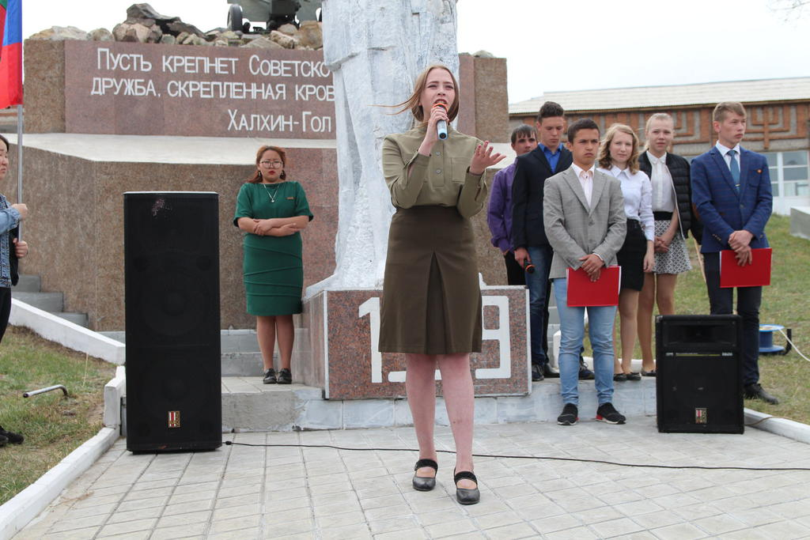
3. |  | 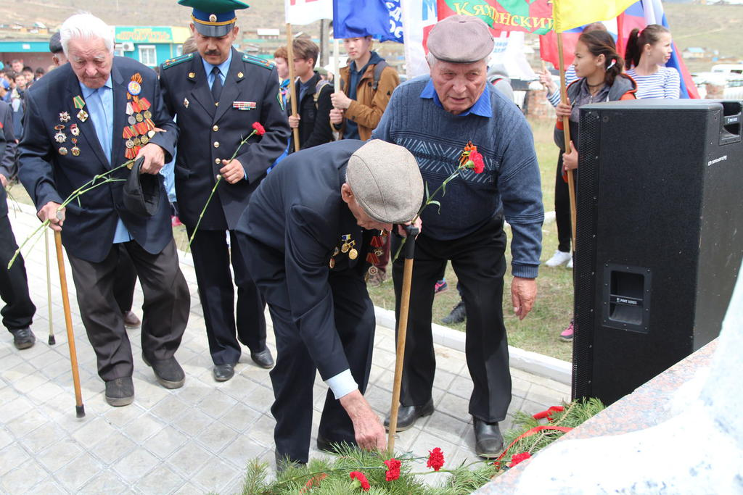
4. |  | 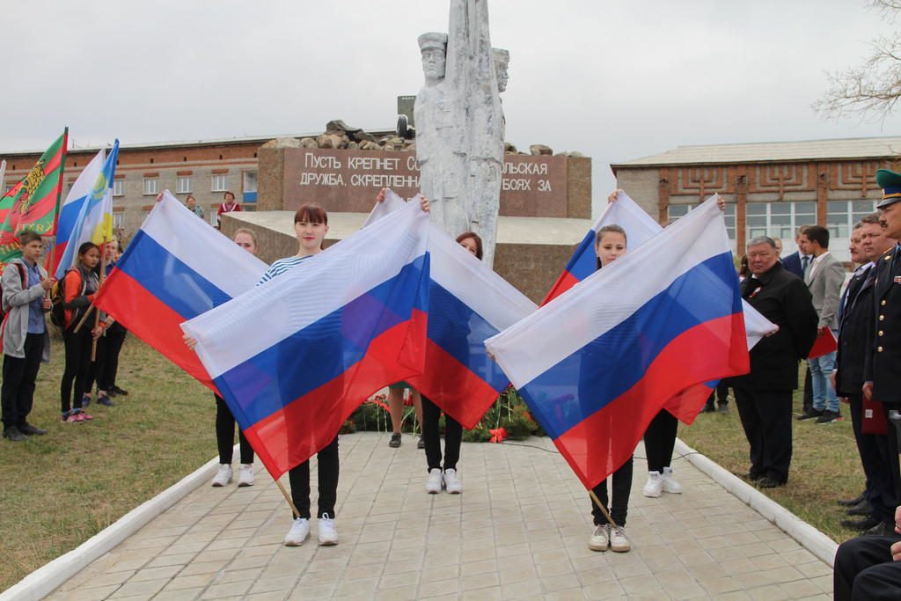
5. |  | 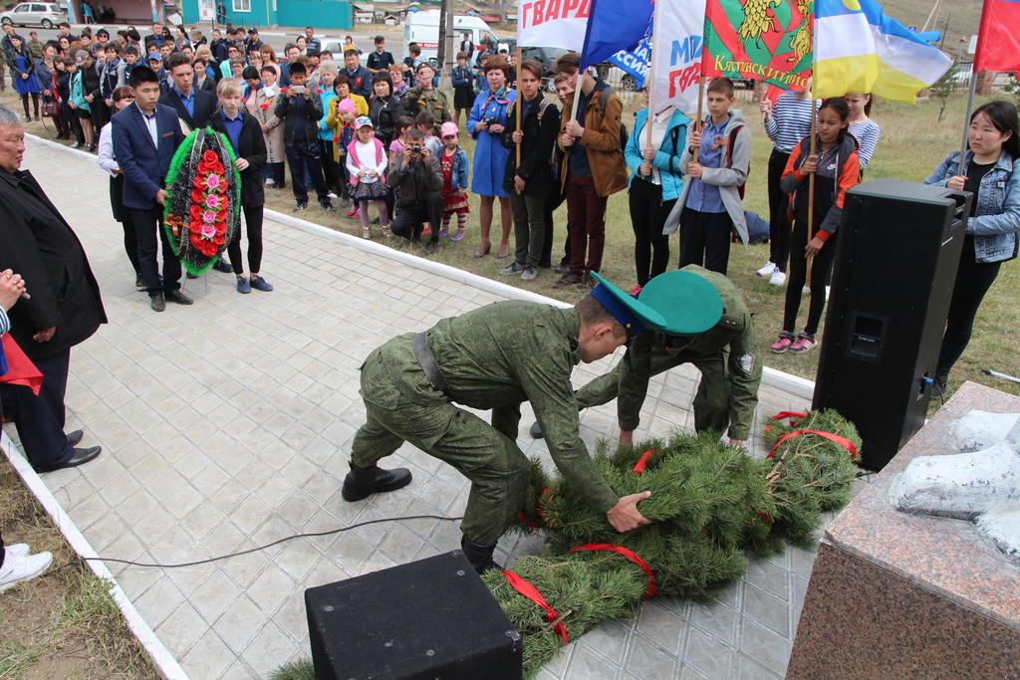
6. |  | 